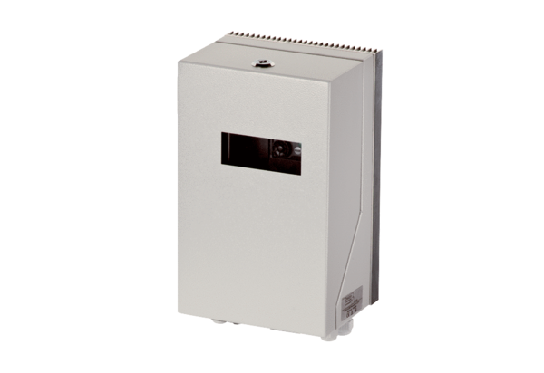Przetwornica częstotliwości MFU 6Opakowanie jednostkowe: 1 sztukaAsortyment: C
Numer artykułu: 0157.1217Producent: MAICO

